SovScan
Gebruikershandleiding
Versie: 1.0
Datum: 15 juni 2026
Doelgroep: Eindgebruikers, projectleiders en beheerders

1. Introductie
SovScan is een Deloitte-tool waarmee organisaties digitale soevereiniteit kunnen beoordelen. De tool bevat twee onderdelen: (1) Scenario Assessment voor nieuwe initiatieven en (2) Soevereiniteitsaudit voor bestaande systemen.
De toepassing ondersteunt daarnaast een SEAL-level inventarisatie als gestructureerde nulmeting, zodat organisaties een gemeenschappelijke taal krijgen voor volwassenheid, risico's en prioriteiten.

2. Wat doet de tool?
Met SovScan kunt u:
- de geschiktheid van vier hosting-scenario's vergelijken: On-Premise, OP Partner, EU Cloud en Hyperscaler;
- de soevereiniteit van een bestaand systeem scoren op 7 dimensies;
- een SEAL-level inventarisatie uitvoeren om het huidige volwassenheidsniveau expliciet vast te leggen;
- rapportages en resultaten gebruiken als input voor besluitvorming;
- externe partijen via uitnodigingslinks laten meewerken zonder login-account.

3. Deployment URL's
Toegangspunten in deze omgeving:
Onderdeel | URL
Frontend (app) | https://sovscan-frontend.azurewebsites.net/
Backend API (base) | https://sovscan-frontend.azurewebsites.net/api
Backend health | https://sovscan-frontend.azurewebsites.net/health
Voor productie: vervang bovenstaande localhost-URL's door de formele deployment-URL van de omgeving.

4. Inloggen en Rollen
Standaardaccounts in deze omgeving:
Gebruikersnaam | Wachtwoord | Rol
admin | admin123 | User (eindgebruiker)
sovadmin | sovadmin123 | Admin (beheerder)
Let op: in productie moeten deze standaardwachtwoorden direct worden vervangen door sterke, unieke wachtwoorden.

5. Werking Stap Voor Stap
- Stap 1 - Inloggen
Gebruiker logt in via het login-scherm en ziet direct de status van API en database.
- Stap 2 - Dashboard
Na inloggen kiest de gebruiker tussen Scenario Assessment, Soevereiniteitsaudit of Externe Uitnodiging.
- Stap 3 - Scenario Assessment
Gebruiker start een nieuwe analyse, vult projectnaam in en beantwoordt de vragenlijst.
- Stap 4 - Soevereiniteitsaudit
Gebruiker beoordeelt een bestaand systeem op meerdere dimensies en krijgt een totaalscore.
- Stap 5 - Externe Uitnodigingen
Gebruiker maakt een unieke invite-link aan voor een externe respondent zonder intern account.

6. Resultaat voor de Eindgebruiker
De tool levert de volgende waarde op voor de eindgebruiker:
- Heldere, kwantitatieve score per scenario/dimensie;
- Sneller besluitvormingstraject rondom cloud- en soevereiniteitskeuzes;
- Inzicht in risico's zoals vendor lock-in, compliance en operationele afhankelijkheid;
- Eenvoudige export/rapportage (print/PDF) voor interne en externe stakeholders.

7. Schermafbeeldingen
7.1 Login-scherm
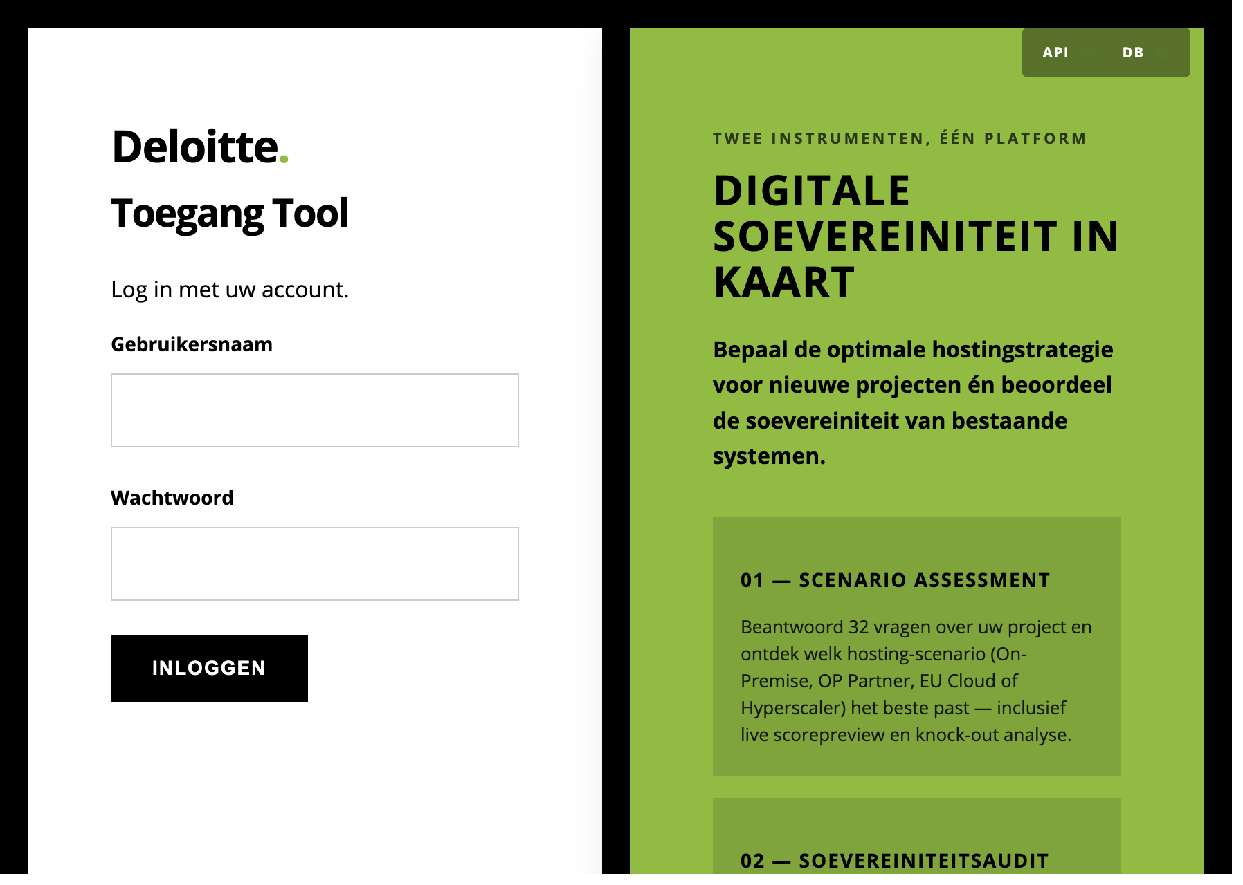
Inlogscherm met statusindicatoren voor API en database.

7.2 Dashboard
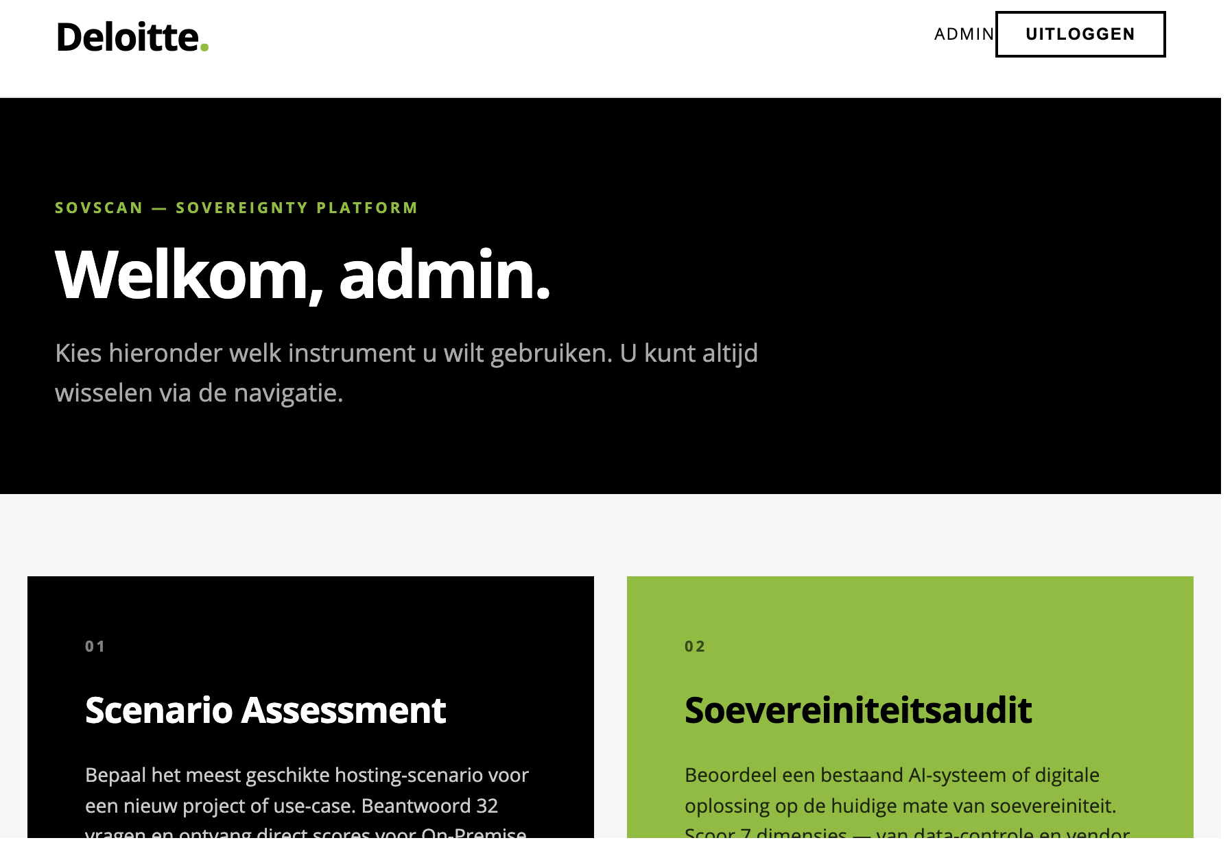
Startpunt met de drie hoofdmodules van SovScan.

7.3 Nieuwe Scenario Assessment
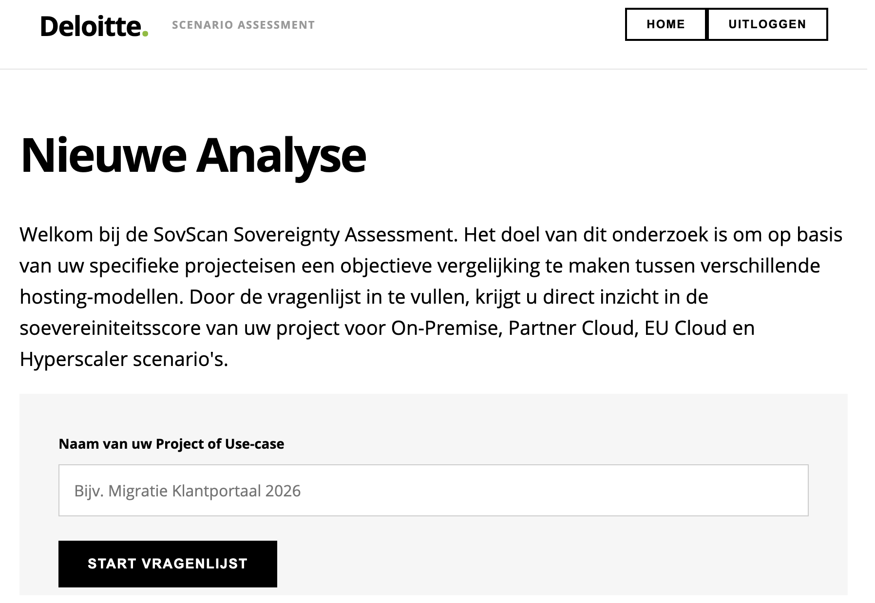
Start van een nieuwe analyse met projectnaam-invoer.

7.4 Externe Uitnodigingen
Beheer van uitnodigingslinks voor externe respondenten.

7.5 Soevereiniteitsaudit Overzicht
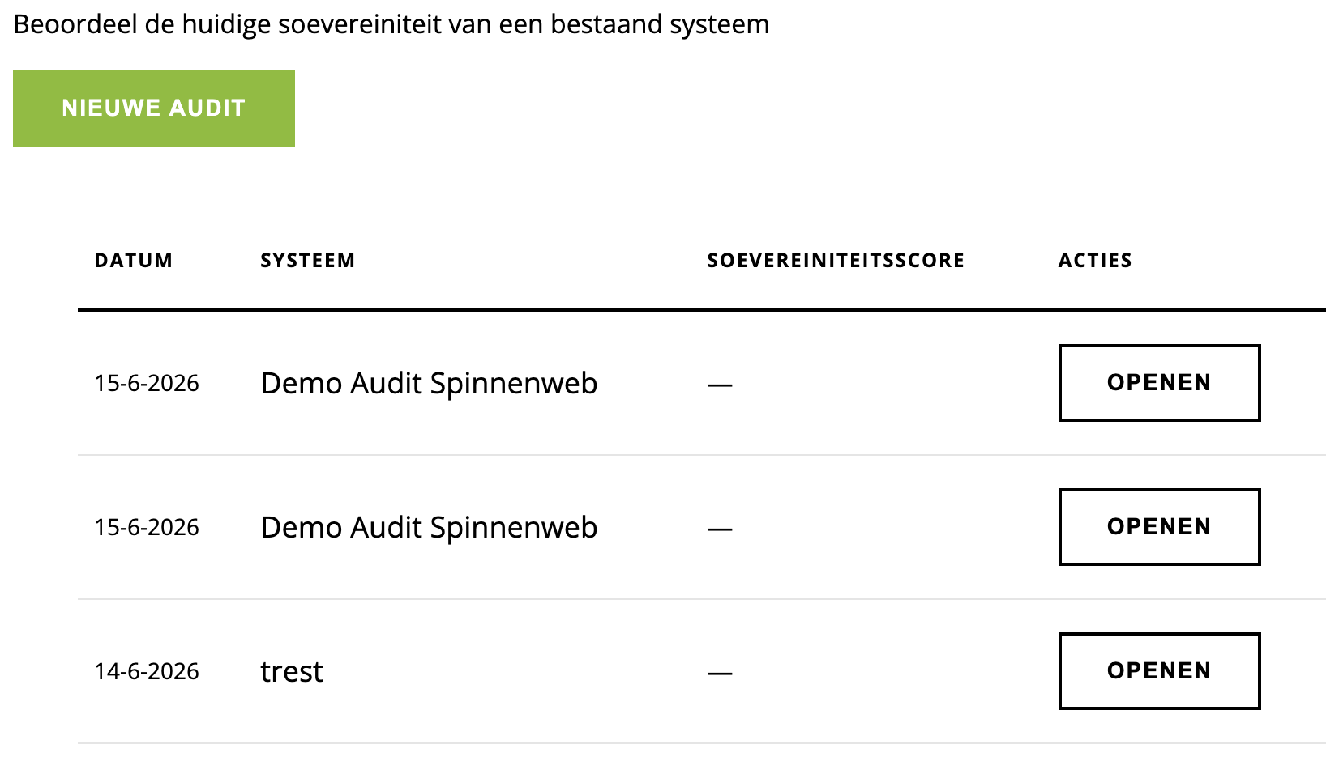
Overzicht van bestaande audits en mogelijkheid om nieuwe audit te starten.

7.6 Audit Resultaat (met spinnenweb)
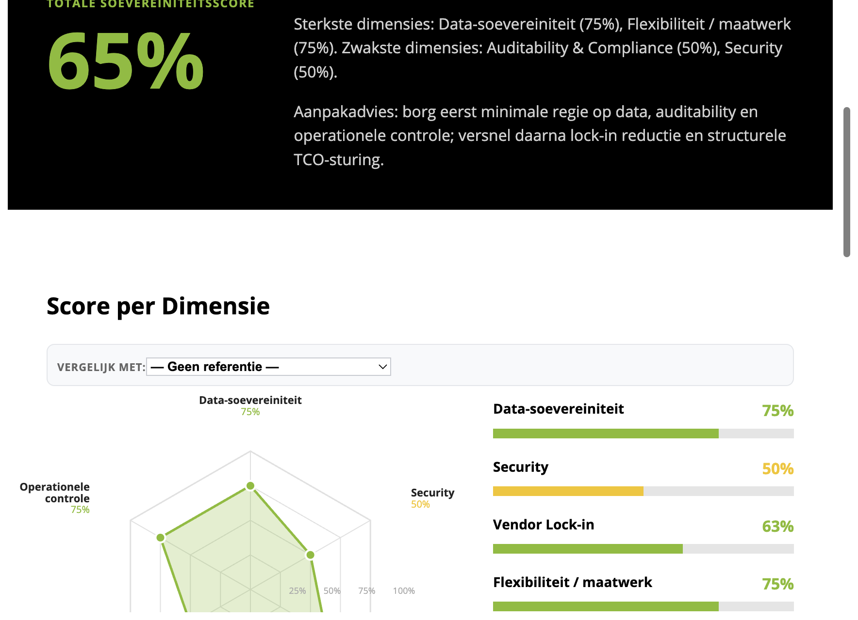
Resultaatpagina van de audit met spinnenweb/radarvisualisatie per dimensie.

7.7 Scenario Scan Resultaat
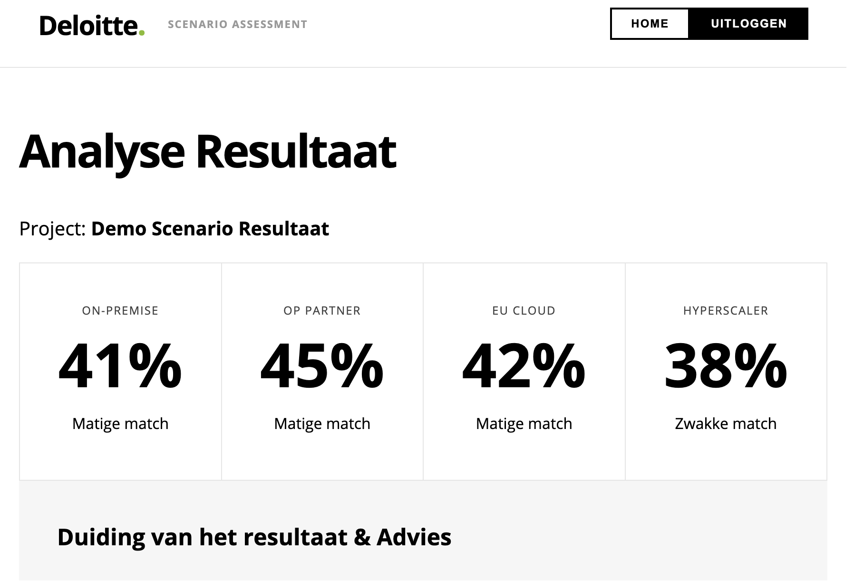
Resultaatpagina van de scenario scan met scores en adviestekst.

8. Beheerfunctionaliteit
Beheerders (rol admin) kunnen de vragenbank onderhouden: vragen toevoegen, wijzigen en verwijderen. Hiermee kan de inhoud van de assessment worden afgestemd op actuele wet- en regelgeving.

9. Praktische Tips
- Controleer altijd eerst of API- en DB-status op online staan bij het login-scherm.
- Gebruik duidelijke projectnamen, zodat resultaten later makkelijk terug te vinden zijn.
- Gebruik externe uitnodigingen voor samenwerking met leveranciers of business owners.
- Sla rapportages op als PDF voor besluitvormingsdossiers.
---
Document automatisch samengesteld op basis van de actuele SovScan-omgeving.

